2019年青海省高新技术企业科技型企业
专利统计分析报告

一、高新技术企业专利统计分析
（一）专利申请情况
2019年全省高新技术企业总共184家，其中有79家企业有专利申请，申请专利总量为 915件，占全省申请量的18.3%。
从高企专利申请的类型看（见图1），申请发明专利247件，占全省高新技术企业申请量的27.0%，申请实用新型专利629件，占全省高新技术企业申请量的68.7%，申请外观设计专利39件，占全省高新技术企业申请量的4.3%。高企平均专利申请量为5.0件。
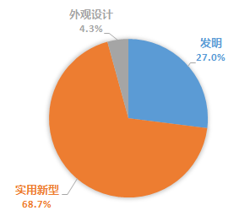
图1 2019年青海省高企专利申请结构
专利申请量排在前十位的高企（见图2），共申请专利581件，占全省高企申请量的63.5%。

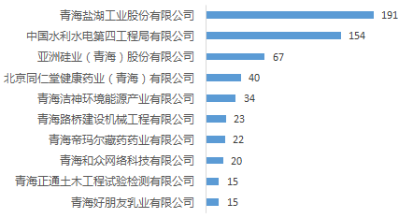
图2 2019年青海省高企专利申请量前十强

（二）专利授权情况
2019年全省184家高新技术企业中，其中有91家企业的专利获得授权，授权专利总量为714件，占全省授权量的23.5%。
从高企授权的专利类型看(见图3)，发明专利84件，占比11.8%，实用新型专利587件，占比82.2%，外观设计专利43件，占比6.0%，高企平均授权量为3.9件。

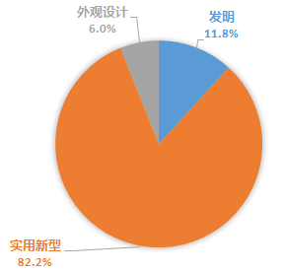
图3 2019年青海省高企专利授权结构

专利授权量排在前十位的高企（见图4），共获得授权专利369件，占全省高企专利授权量的51.7%。

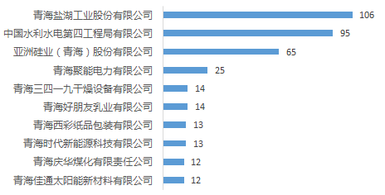
图4 2019年青海省高企专利授权量前十强
（三）有效发明专利拥有量
全省184家高企中，拥有有效发明专利的企业有95家，高企有效发明总量521件，同比增长20.0%。有效发明专利排名前十的高企拥有量为286件，占高企有效发明总量的54.9%。（见图5）

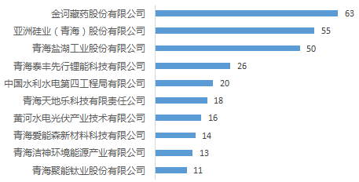
图5 2019年青海省高企有效发明专利数量前十强
二、科技型企业专利统计分析
（一）专利申请情况
2019年全省科技型企业总共432家，其中有133家科技型企业有专利申请，申请专利总量为976件，占全省申请量的19.5%。
从科企专利申请的类型看(见图6)，发明专利155件，占全省科技型企业申请量的15.9%，实用新型专利747件，占全省科技型企业申请量的76.5%，外观设计专利74件，占全省科技型企业申请量的7.6%。科企平均专利申请量为2.3。

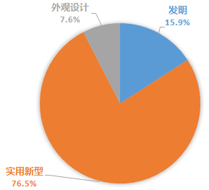

图6 2019年青海省科企专利申请结构

专利申请量排名前十的科企（见图7），共申请专利211件，占全省科企专利申请量的21.6%。
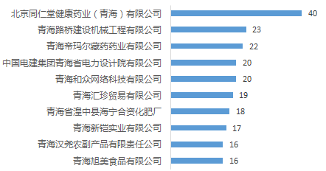
图7 2019年青海省科企专利申请量前十强
（二）专利授权情况
2019年在432家科技型企业中，其中有157家科技型企业的专利获得授权，授权专利总量为713件，占全省授权量的23.4%。
从科企授权的专利类型看（见图8），发明专利42件，占科技型企业专利授权量的5.9%，实用新型专利614件，占科技型企业专利授权量的86.1%，外观设计专利57件，占科技型企业专利授权量的8.0%，科技型企业平均授权量为1.7。

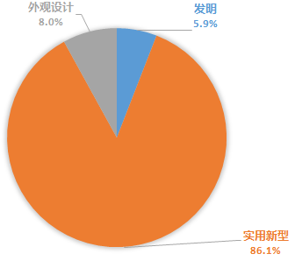
图8 2019年青海省科企专利授权结构
专利授权量排名前十的科企（见图9），共获得专利授权143件，占全省科企授权量的20.1%。
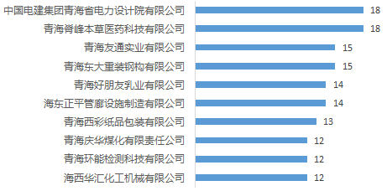

图9 2019年青海省科企专利授权量前十强
（三）有效发明专利拥有量
全省432家科技型企业中，拥有有效发明专利的企业有110家，科企有效发明专利总量达到376件，同比增长13.3%。有效发明专利排名前十的科企拥有量为176件（见图10），占科企有效发明专利总量的46.8%。

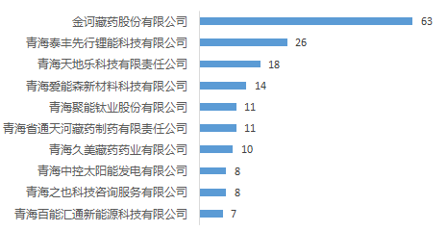

图10 2019年青海省科企有效发明专利数量排名前十位
三、存在的问题
从高新技术企业和科技型企业申请专利和授权专利数量来看；2019年全省高新技术企业申请专利总量为915件，占全省申请量的18.3%；授权专利总量为714件，占全省授权量的23.5%。科技型企业申请专利总量为976件，占全省申请量的19.5%；授权专利总量为713件，占全省授权量的23.4%。相比去年的科技型企业的申请和授权数量均有所下降，科技型企业申请数量及授权数量前十排名企业名单变化较大，表现出我省科技型企业持续创新动力不足；此外，有105家高企和299家科企均无新专利申请，反映出我省高企和科企发展不均衡，部分企业创新能力不足的问题；
从高新技术企业和科技型企业有效发明数量来看，我省高企有效发明总量521件，同比增长20.0%；科企有效发明专利总量达到376件，同比增长13.3%。高新技术企业和科技型企业有效发明专利稳步增长，但是较去年的排名前十企业名单变化不大，且排名前十企业有效发明专利数量占比较大，反映出我省高新技术企业和科技型企业拥有的有效发明数量发展不均衡，创新技术主要优势集中在少数企业当中。

